รายงานการปฏิบัติราชการประจำเดือน ตุลาคม 2567

ประจำปีงบประมาณ พ.ศ.2568
สถานีตำรวจนครบาลบางโพงพาง
โครงการ : การบังคับใช้กฎหมายอำนวยความยุติธรรมและบริการประชาชน
กิจกรรม การบังคับใช้กฎหมายและบริการประชาชน
4. งานจราจร
เมื่อวันที่ 10 เดือน ตุลาคม 2567 เวลา 10.30 น. โดยการอำนวยการของ พ.ต.อ.อนันต์ชัย กมลรัตน์ ผกก.สน,บางโพงพาง พ.ต.ท.สกล อิงอุดมนุกูล รอง ผกก.จร.สน.บางโพงพาง พ.ต.ท.ยศวัฒน์ สกุลวัฒนะ สว.จร.สน.บางโพงพาง ได้สั่งการให้ ร.ต.อ.สุชาติ แก้วบุดดี รอง สว.จร.สน.บางโพงพาง อำนวยความสะดวกการจราจร กรณี เกิดอุบัติเหตุขนาดใหญ่มีผู้ได้รับบาดเจ็บ กีดขวางการจราจร
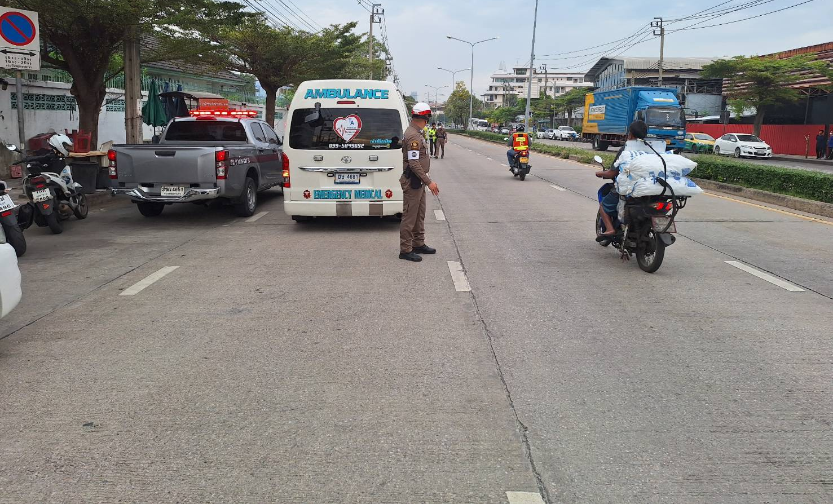

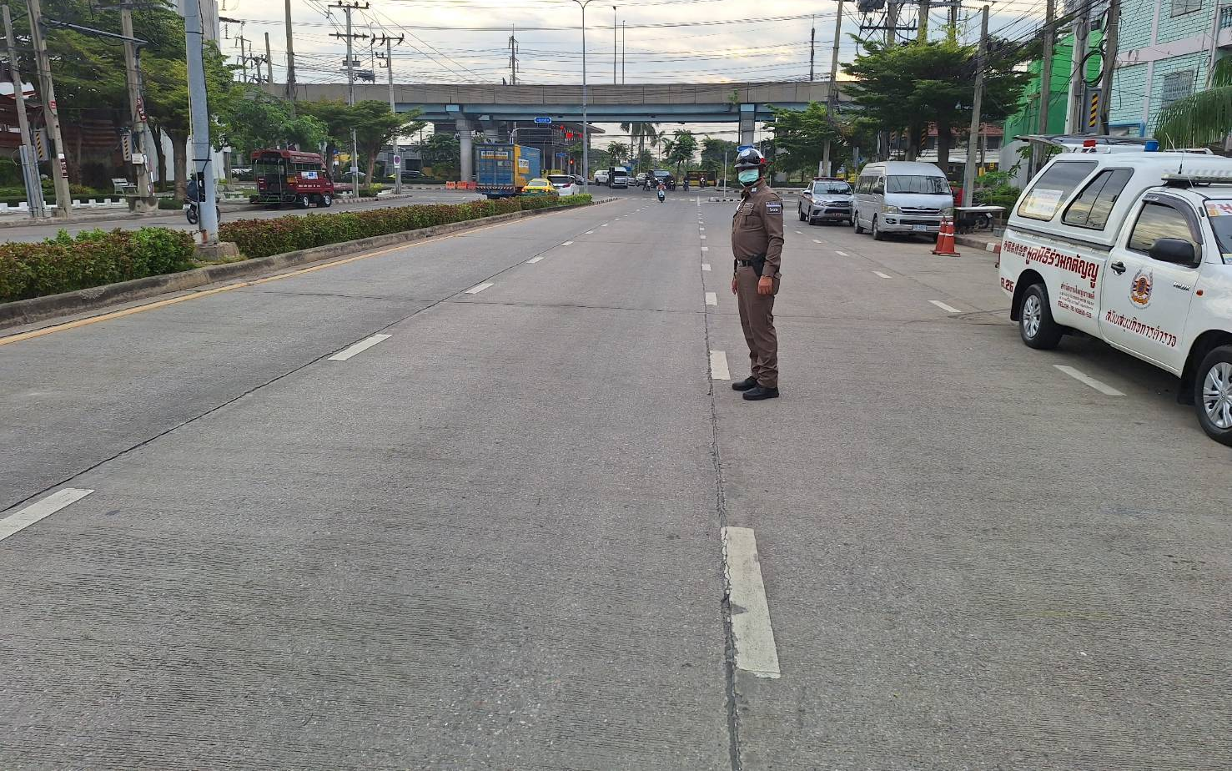

ตรวจแล้วถูกต้อง

พ.ต.ท.
(สกล อิงอุดมนุกูล)
รอง ผกก.จร.สน.บางโพงพาง



รายงานการปฏิบัติราชการประจำเดือน ตุลาคม 2567

ประจำปีงบประมาณ พ.ศ.2568
สถานีตำรวจนครบาลบางโพงพาง

โครงการ : การบังคับใช้กฎหมายอำนวยความยุติธรรมและบริการประชาชน
กิจกรรม การบังคับใช้กฎหมายและบริการประชาชน
4. งานจราจร
เมื่อวันที่ 15 เดือน ตุลาคม 2567 เวลา 10.00 น. โดยการอำนวยการของ พ.ต.อ.อนันต์ชัย กมลรัตน์ ผกก.สน,บางโพงพาง พ.ต.ท.สกล อิงอุดมนุกูล รอง ผกก.จร.สน.บางโพงพาง พ.ต.ท.ยศวัฒน์ สกุลวัฒนะสว.จร.สน.บางโพงพาง ได้สั่งการให้ ร.ต.อ.อัยยรัช ศศิธรเวชกุล รอง สว.จร.สน.บางโพงพาง โพงพาง 6-0 พร้อมกำลังกวดขันวินัยจราจรแยกใต้ด่วนสาธุประดิษฐ์

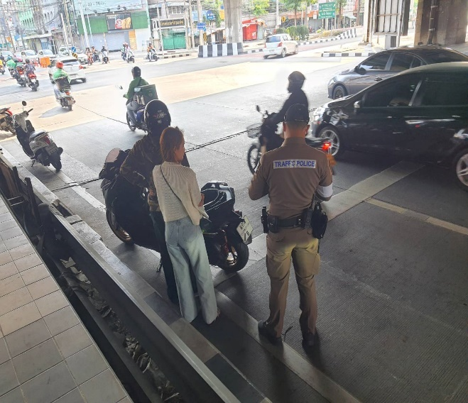

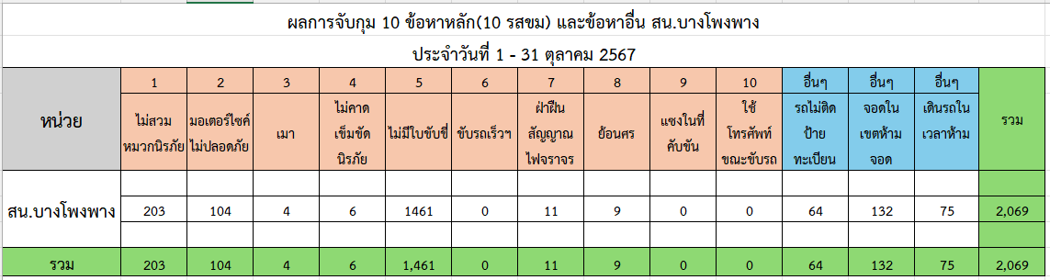

ตรวจแล้วถูกต้อง

พ.ต.ท.
(สกล อิงอุดมนุกูล)
รอง ผกก.จร.สน.บางโพงพาง

